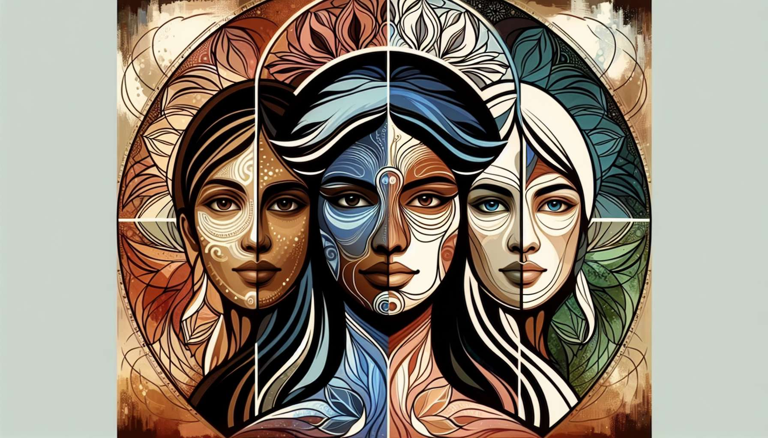

Según la teoría junguiana, la Anima, que representa el arquetipo de lo femenino en la psique masculina, se desarrolla a través de cuatro etapas principales. Cada una de estas etapas corresponde a un nivel de madurez psicológica y a una forma diferente de relacionarse con la feminidad, tanto interna como externa.  
  
La primera etapa es la de la Anima primitiva, simbolizada por Eva. A este nivel, la feminidad se percibe esencialmente desde el punto de vista del instinto, la naturaleza y la fertilidad. El hombre se siente atraído por mujeres sensuales y maternales, que encarnan una forma de vitalidad primordial. Sin embargo, esta Anima también puede ser percibida como amenazante o devoradora, suscitando miedos arcaicos de ser engullido o dominado por lo femenino.  
  
La segunda etapa es la de la Anima romántica, personificada por Helena de Troya. Aquí, la feminidad se idealiza y se estetiza, apareciendo como una musa inspiradora y una fuente inagotable de deseo. El hombre proyecta sobre su pareja cualidades de belleza, gracia y refinamiento, buscando a través de ella una forma de elevación espiritual y amor absoluto. El riesgo es caer en una dependencia emocional y en una búsqueda interminable de la mujer perfecta, en detrimento de una relación real e encarnada.  
  
La tercera etapa es la de la Anima espiritual, representada por la Virgen María. A este nivel, la feminidad es venerada por su pureza, bondad y sabiduría. El hombre aspira a una relación platónica y sublimada con lo femenino, basada en compartir valores elevados y la búsqueda de trascendencia. Sin embargo, esta Anima puede llevar a una forma de desencarnación y de escisión entre lo espiritual y lo carnal, y a una visión desdoblada de las mujeres (madona/prostituta).  
  
Finalmente, la cuarta y última etapa es la de la Anima sabia, encarnada por Sophia (la sabiduría divina). Aquí, la feminidad se integra como una fuerza de amor, compasión y autoconocimiento. El hombre es capaz de tener una relación madura e individualizada con su propia feminidad y con las mujeres reales. Puede honrar e integrar armoniosamente las diferentes facetas de lo femenino en él y en las demás, sin proyección ni idealización excesivas.  
  
Un ejemplo literario de estos diferentes rostros de la Anima es el personaje de Margarita en el "Fausto" de Goethe. Al principio, Fausto se siente atraído por su inocencia y simplicidad (Eva). Luego la idealiza como una figura romántica e inalcanzable (Helena). Posteriormente, la venera como una santa después de su trágica muerte (María). Finalmente, gracias a ella llega a un tipo de sabiduría y redención espiritual (Sophia).  
  
El trabajo de integración de la Anima consiste en tomar conciencia de estas diferentes proyecciones arquetípicas, superarlas gradualmente para llegar a una relación más completa e individualizada con lo femenino. Esto implica el diálogo interno con estas diferentes figuras, el reconocimiento en uno mismo de las cualidades que representan, y el encuentro con mujeres reales más allá de las fantasías y los estereotipos. Es un camino de maduración psicoafectiva que permite al hombre desarrollar su propia feminidad interna y entrar en una alteridad más rica y matizada con las mujeres.  
  
Puntos a recordar:  
  
- Según la teoría junguiana, la Anima, el arquetipo de lo femenino en la psique masculina, se desarrolla a través de cuatro etapas principales: la Anima primitiva (Eva), la Anima romántica (Helena), la Anima espiritual (Virgen María) y la Anima sabia (Sophia).  
  
- Cada etapa corresponde a un nivel de madurez psicológica y a una forma diferente de relacionarse con la feminidad, con sus potencialidades y sus peligros: atracción por la sensualidad y miedo a ser absorbido (Eva), idealización y búsqueda de la mujer perfecta (Helena), veneración platónica y riesgo de división (María), integración armoniosa de las diferentes facetas de lo femenino (Sophia).  
  
- El personaje de Margarita en el "Fausto" de Goethe ilustra estos diferentes rostros de la Anima: primero percibida como una figura de inocencia (Eva), luego idealizada (Helena), venerada (María) y finalmente, mediadora de una sabiduría espiritual (Sophia).  
  
- El trabajo de integración de la Anima consiste en tomar conciencia de estas proyecciones arquetípicas, superarlas para tener una relación más individualizada con lo femenino, desarrollando su propia feminidad interna y encontrando mujeres reales más allá de las fantasías y estereotipos.  
  
Aquí está un resumen de los puntos clave a tener en cuenta de este texto sobre las etapas del desarrollo de la Anima según la teoría junguiana:  
  
Puntos a recordar:  
  
- La Anima, arquetipo de lo femenino en la psique masculina, evoluciona a través de cuatro etapas principales: la Anima primitiva (Eva), la Anima romántica (Helena), la Anima espiritual (Virgen María) y la Anima sabia (Sophia).  
  
- Cada etapa refleja un nivel de madurez psicológica y una forma específica de relacionarse con lo femenino, con sus potencialidades y sus riesgos:   
1) Eva: atraída por la sensualidad pero miedo de ser absorbida  
2) Helena: idealización y búsqueda de la mujer perfecta  
3) María: veneración platónica pero riesgo de escisión  
4) Sophia: integración armoniosa de las facetas de la femineidad  
  
- El personaje de Margarita en el "Fausto" de Goethe personifica estos diferentes rostros de la Anima, pasando de la figura de inocencia (Eva) a la idealización (Helena), la veneración (María) y finalmente la mediación de una sabiduría espiritual (Sophia).  
  
- Integrar su Anima implica tomar conciencia de estas proyecciones arquetípicas para evolucionar hacia una relación más individualizada con lo femenino, desarrollando su propia feminidad y encontrando a mujeres reales más allá de los estereotipos.  
  
En resumen, la maduración de la Anima en el hombre pasa por el reconocimiento, la superación y finalmente la integración de diferentes imágenes arquetípicas de lo femenino, de la más instintiva a la más sabia, para llegar a una alteridad más rica con uno mismo y con la otra.